Отчет о проектной деятельности в подготовительной к школе группе
«Новый год у ворот»
Проект «Новый год у ворот» проводился в атмосфере радостного ожидания новогоднего праздника. Дети приобщались к традициям празднования Нового года через художественное творчество, беседы, чтение художественной литературы, музыкальную, совместную деятельность со взрослыми.
Разнообразные виды деятельности: разучивание песен, танцев, стихов, инсценировок, рисование способствовали развитию творческих способностей дошкольников. Воспитанники вместе с педагогами делали аппликацию символ года «Веселый заяц», украшали группу, участвовали в конкурсе «Новогодняя сказка на окне», что способствовало сближению взрослых и детей, учило взаимопониманию, доверию, установлению партнерских отношений.
На заключительном этапе проекта состоялся новогодний праздник «Путешествие в сказку». Родители приготовили для детей красочные костюмы и атрибуты. Дети под руководством педагогов подготовили творческие номера по сценарию, поэтому эмоционально радостное настроение было у всех участников проекта.
В результате реализации проекта в старшей группе педагогами были созданы необходимые условия для организации совместной деятельности с родителями, сотрудниками детского сада. Ребята получили новые знания о традициях празднования Нового года, закрепили навыки бережного отношения к продуктам собственного труда и труда взрослых, у родителей повысился интерес к творческой жизни детского сада, поэтому можно сказать, что проект «Новый год у ворот» дал большой толчок в творческом развитии детей, сблизил всех его участников.
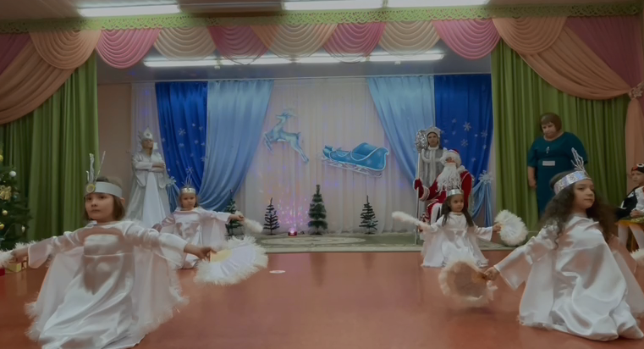
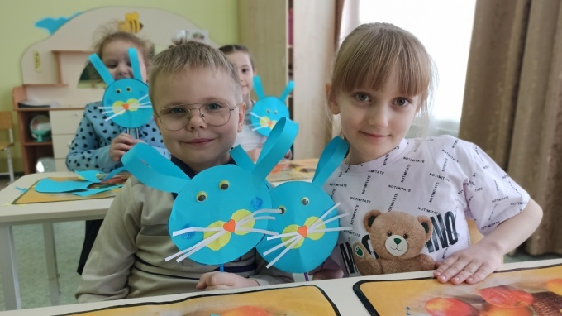
Подготовили:
Тарфошян И.С.
Муртузалиева Т.Б.
Рязанова Н.А.
Галанюк Т.И.

